گزارشکار آزمایشگاه معماری جلسه 8

آرمین افضلی 400521054

محمدصالح پژند 400521171

در این آزمایش قصد داریم با کمک آزمایش قبل نور یک LED را با استفاده از PWM کم و زیاد کنیم. برای این کار یک عدد 8 بیتی به دستگاه میفرستیم و بر اساس مقدار ان از 0 تا 255 نور LED را تنظیم میکنیم. (عدد 0 led را خاموش میکند و 255 بیشترین نور را دارد). پس هر 255 سیکل کلاک را در نظر میگیریم و با توجه به مقدار عدد دریافتی تعیین میکنیم که LED در چند سیکل از این 255 تا روشن باشد (duty cycle)، اینگونه به نظر می رسد که روشنایی led تفاوت دارد.

عدد دریافتی را در سیگنال num ذخیره میکنیم.

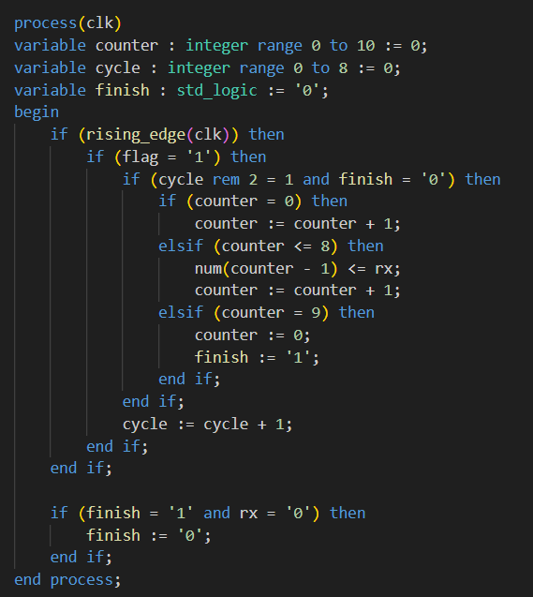

در این process همان کار دریافت اطلاعات را انجام میدهیم که در آزمایش قبل طراحی کردیم، تنها تفاوت ذخیره عدد دریافتی در num به جای led است.

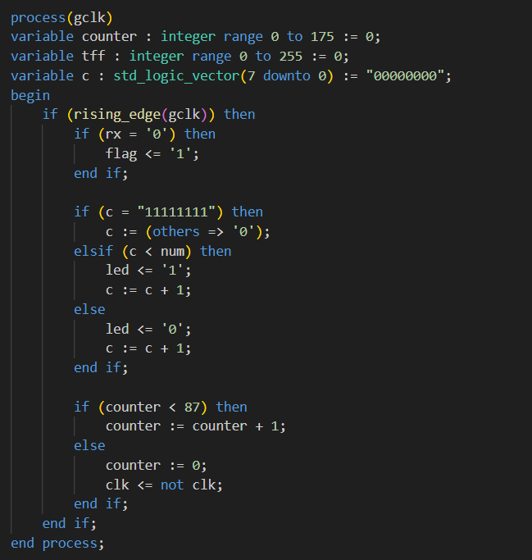

C همان شمارنده ای است که از 0 تا 255 جلو میرود و هر جا از num کمتر بود LED را روشن میکند و بقیه سیکل ها خاموش میکند و بعد از رسیدن به 255 دوباره صفر میشود و همین روند تکرار میشود.